**MÔ HÌNH**

**Mô hình hoá hệ thống**

Mô hình hóa phát triển theo hướng trừu tượng, mỗi mô hình tượng trung cho một View khác nhau về hệ thống.

Thường sử dụng UML (Unified Modeling Language)

**Mục đích của mô hình hóa**

* Làm sáng tỏ vấn đề
* Mô phỏng các hình ảnh hệ thống
* Đơn giản hóa hệ thống
* Tăng khả năng bảo trì hệ thống

**UML là ngôn ngử mô hình hóa để**

* Xác định (Specfilying)
* Trực quan hóa (Visualizin)
* Xây dựng (constructing)
* Tài liệu hóa (documenting)

Cho các artifacts của quy trình hiện thực phần mềm *(artifact mô tả kết quả được tạo ra sau mỗi bước lặp nào đó của quy trình phần mềm)*

* **Mô hình tĩnh(static model)** thông số - cấu trúc – khía cạnh tĩnh
* **Mô hình động(dynamic model)** hành vi – thủ tục

**Tiếp cận mô hình hệ thống**

***– Cấu trúc (structural):*** mô hình tổ chức hệ thống thành component và mối quan hệ giữa chúng. ***– Hành vi (behavioral):*** mô hình hành vi động của hệ thống khi nó thực thi hoặc cách thức phản hồi của hệ thống với một sự kiện nào đó.

**Các sơ đồ UML**

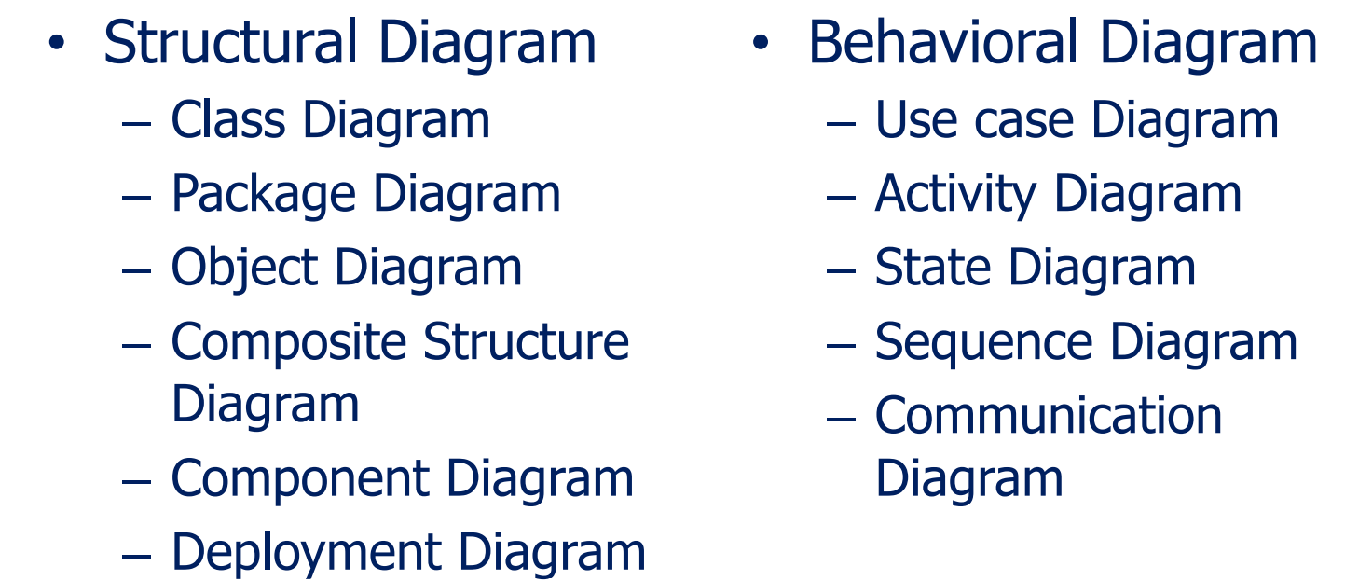

**Sơ đồ lớp**

**Class Diagram:** là một mô hình cấu trúc tĩnh của hệ thống, dùng biểu diễn các lớp đối tượng và mối quan hệ giữa chúng

Sơ đồ hoạt động

Sơ đồ tuần tự

Sơ đồ trạng thái

Một số sơ đồ khác